**دلـيـــل المكتبـة**

**الموقع :-**

تقع المكتبة في المبنى الخلفي بالكلية ( مبنى المدرج الكبير ) في الجانب الآخر للمدرج جوار مكتب الجودة

**الهيكل البنائي :-**

تتكون المكتبة من طابقين موزع فيها أقسام المكتبة حيث تم فصل مكتبة الدراسات العليا والتى تحتوى على ( الرسائل – المجلات – الدوريات ) عن الكتب الطلابية مع انشاء مكتبة الكترونية ملحقة .

**الهيكل التنظيمي :-**

تتكونالمكتبة من 7 أقسام وهي نفسها السبعة أقسام العلمية بالكلية وهي

الكيمياء والجيولوجيا ( الدور الارضي )

أقسام الفيزياء والرياضيات والنبات والحيوان والحشرات (الدور الثاني)

**قسم الكتب العربي :-**

تحتوى على كتب فى جميع التخصصات العلمية لكل قسم باللغة العربية والتى يحتاجها الباحثين والطلاب ( وان كان عددها قليل بالنسبة للمراجع الأجنبية الا ان الحاجة لها كبيرة من الباحثين والطلاب ).,يضاف اليها مجموعة من الكتب الثقافية العامة للترفيه والتثقيف .

المكتبة الرقمية : منشأة حديثا لخدمة الطلاب وأعضاء هيئة التدريس والباحثين للبحث من خلال استخدام الانترنت على موقع المكتبة الرقمية.

**قسم الرسائل العلمية : -**

تقعبالدور الثاني وهي تقتني الرسائل العلمية ( ماجستير – دكتوراه ) الممنوحة من الكلية هى ايضا مقسمة حسب التخصصات العلمية السبعة بالكلية كل قسم مختص برسائله

**قسم الدوريات العلمية :-**

تقع بالدور الثاني وتقتني عدد من الدوريات الاجنبية في تخصصات الكلية وتقتني من كل دورية مجموعة كبيرة من الاعداد لسنوات مختلفة وهي وان كانت قد تقادمت الا ان فائدتها العلمية مازالت قائمة للباحثين لذا تحرص المكتبة على وجودها , هي أيضا كباقي أقسام المكتبة مقسمة موضوعيا حسب أقسام المكتبة السبعة وتخصصات الكلية .

**العمليات الفنية والمهنية بالمكتبة :-**

تقسم المكتبة موضعياً باستخدام تصنيف (ديوي العشري) ونظرا لأنها مكتبة متخصصة نجد أنها تقع في فرع واحد من نظام التصنيف وهو فرع (العلوم البحتة 500 ) وتقسم تحته أقسام المكتبة الآتي :

510 الرياضيات 550 الجيولوجيا وعلوم الأرض 520 الفلك 560 530 الفيزياء 570 علوم الحياة

540 الكيمياء 580 علم النبات 590 علم الحيوان

**الفهرسة:-**

تستخدم المكتبة النظم الالكترونية الحديثة في فهرسة المقتنيات هو نظام مارك فورمات من خلال نظام المستقبل للمكتبات على موقع المجلس الاعلى للجامعات المصرية .

**الموقع:-**

[www.**eulc.edu.eg**/](http://www.eulc.edu.eg/)

وقد تم ادخال جميع بيانات مقتنيات المكتبة على النظام من بيانات فهرسة كاملة ( عنوان ومؤلف وموضوع وبيانات مادية وبيانات نشر ..... الخ) مما ييسر الوصول للكتب داخل المكتبة , واعتماد المكتبة من قبل المجلس الاعلى للجامعات عام 2009 . ويمكن للباحث الوصول إلى مكان الكتاب داخل المكتبة بالدولاب والرف من خلال اسم الكتاب او موضوعه أو مؤلفه ومعرفة مكانه بالتحديد بواسطة ورقة المسلسل داخل المكتبة , وهذا بمساعدة أحد مسئولي المكتبة أو بنفسه **.**

**كما يتمكن الباحث من البحث على الموقع بنفسه اذا كان على علم بطريقة البحث في الموقع كالتالي**

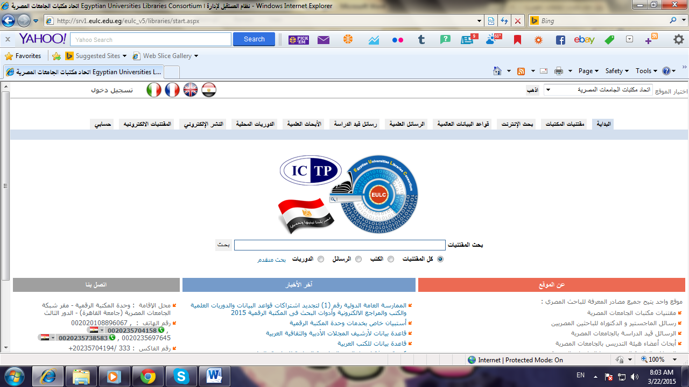

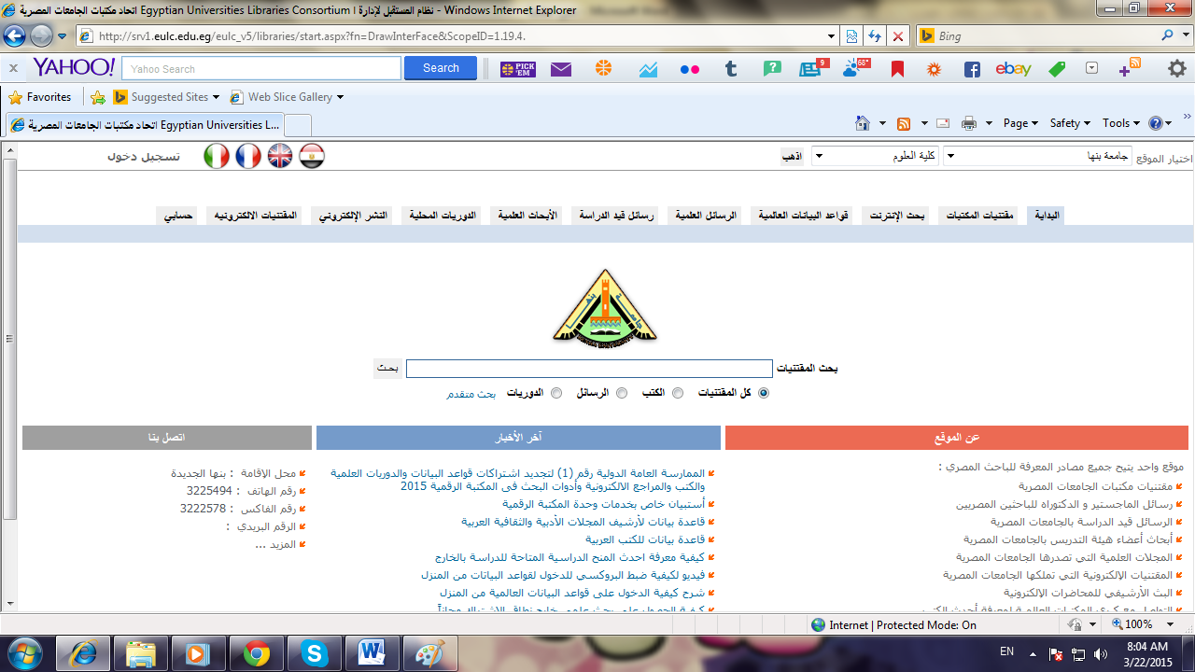

**وعلى الباحث أيضا معرفة طريقة ترتيب أرفف المكتبة ومعرفة قراءة البيانات من على كعب الكتاب وهي كالتالي:**

د/

ر/

4444

البيان الأول رقم الدولاب

البيان الثاني رقم الرف

البيان الثالث هو رقم الكتاب المسلسل داخل المكتبة علما بأن دولايب المكتبة مقسم داخل كل قسم ومرتبة بالعدد الخاص بكل قسة وجميع دواليب المكتبة ومشتركة في أنها مكونة من أربعة أرفف .

**مثال للتوضيح :-**

د/1

ر/ 4

713 معناها ان الكتاب رقمه 713 في الدلاب الاول الرف الرابع .

اضافة الى ان الدواليب مكتوب عليها أرقامها وتخصصاتها على سبيل المثال :

الكيمياء 10 دواليب CHEM 1, CHEM 2, CHEM3 ………. CHEM 10

**ملحوظة عامة :-**

تستخدم المكتبة لون تكت معين لكل قسم من الاقسام مما يسهل على الباحث معرفة الكتب في تخصصه بمجرد النظر ومعرفة دواليب وأرفف قسمه بالتحديد وهي : الكيمياء اللون البرتقالي , الجيولوجيا اللون الاصفر , الفيزياء أزرق , الرياضيات أبيض , النبات اللون الأخضر , علم الحيوان والحشرات اللون الأحمر .

وهي هي نفس الالوان في الرسائل العلمية والدوريات والكتب العربي .

**المكتبة الرقمية :-**

تم تخصيص جزء من المكتبة في الدور الارضي لمكتبة رقمية للطلاب والسادة أعضاء هيئة التدريس يمكنهم استخدمها في أغراض البحث وذلك في العام الدراسي 2014-2015 من خلال استخدام أجهزة الحاسب الآلى .وتأتي أهمية هذه المكتبة في اطار نشاط المكتبة الرقمية الجامعية التي انشأت حديثا في أغلب الجامعات المصرية من خلال بوابة المجلس الأعلى للجامعات .ويشترك المجلس في العديد من المواقع العلمية وقواعد البيانات العالمية والتي غالبا ما يكون الدخول عليها بمقابل مادي في كل مرة , فقام المجلس بالاشتراك فيها واتاحتها للباحثين دون مقابل أو بمقابل زهيد من داخل الكلية أو اي منشأة تابعة للجامعة .ونظرا لأن الاستخدام والفائدة أصبحت مقيدة بالمكان لا يستطيع الباحث استخدام هذه المواقع الا من داخل الجامعة , فقام المجلس الاعلى للجامعات بتصميم موقع عبارة عن بوابة مرور مجانية لهذه المواقع العالمية مدفوعة الأجر وذلك بمقابل قليل يخصم من السادة أعضاء هيئة التدرس مقابل الخدمة من المنزل . ليس هذا فقط وانما امتدت الفائدة لتشمل طلاب الدراسات العليا المقيدين بالكلية من الخارج وأصبح من حقهم استخدم هذه المواقع بحساب خاص بكل واحد منهم (user name ) من خلال بوابة المجلس الاعلى للجامعات وذلك أيضا بمقابل مادي يدفع عند التسجيل بالكلية .

يبقى طلاب مرحلة ما قبل التخرج وهؤلاء من أجلهم أقيمت المكتبة الرقمية داخل جدران مكتبة الكلية وأصبح من حقهم استخدامها في أغراض البحث وتحميل ألأبحاث دون مقابل في أي وقت . وتم وضع ضوابط استخدام لهذه المكتبة من قبل ادارة الكلية حرصا على سلامتها واستمراراً للفائدة , كأن يمنع مثلا استخدام فلاشات أو ما شابهها حرصا على سلامة الاجهزة وعدم العبث بها , مما قد يضايق بعد الباحثين الا انها قواعد عامة في أغلب المكتبات , ويتاح للباحث تحميل ما يشاء من ابحاث وأخذها على قرص cd أو اي وسيلة اخرى , ومنها أيضا عدم استخام الاجهزة في أغراض أخري غير بحثية .

**بوابة المجلس الاعلى للمكتبات ( المكتبة الرقمية )**

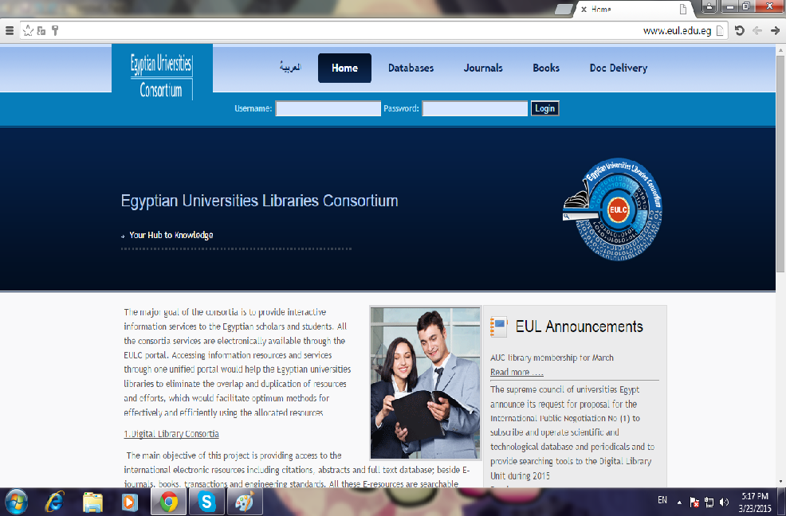

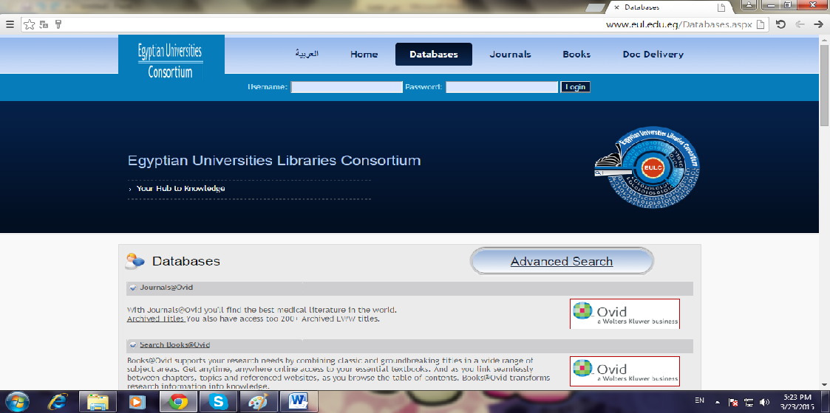

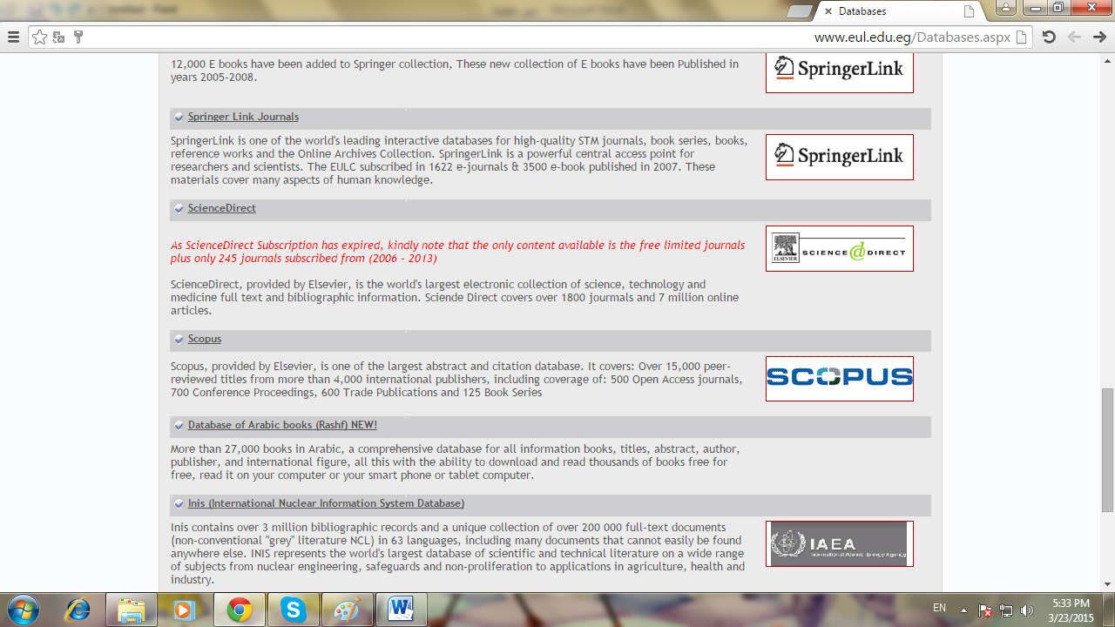

**قواعد دخول المكتبة : -**

عند دخول الطالب الى المكتبة عليه الالتزام بعدة ضوابط مثل :

* ترك كافة متعلقاته خارج المكتبة والدخول بدفتر واحد أو ما يشبه لتسجيل ما يريد .
* ترك تحقيق شخصية له قبل دخول المكتبة ( كارنيه الكلية – البطاقة الشخصية ) .
* تسجيل أسمه وبياناته في سجل زيارات المكتبة اليومي .
* الوصول للكتاب بمساعدة أخصائي المكتبة واتباع تعليمات المكتبة داخلها .
* ارجاع الكتاب في مكانه السليم أو تركه على المنضدة اذا لم يعرف مكان اصحيح .

**مقتنيات المكتبة :-**

كتب عربى واجنبى – رسائل ماجستير ودكتوراة – دوريات علمية – هدايا وتبرعات – أحهزة حاسب آلى – جهاز باركود – 2طابعة – ماكينات تصوير – طفايات حريق – مناضد – كراسى – دواليب

**العاملين بالمكتبة :-**

|  |  |  |  |  |  |  |
| --- | --- | --- | --- | --- | --- | --- |
|  | **الاســــم** | **المؤهل الدراسي** | **الدرجة** | **م النوعية** | **العمل الذي يقوم به حاليا** | **ت الميلاد--—ت التعين** |
| **1** | **أميرة حسين نجيب** | **ب زراعة** | **الأولى** | **التنمية الادارية** | **الاشراف على مكتبة الكلية** | **12/9/1970 ـ 11/11/1990** |
| **2** | **عبد العزيز مدبولى** | **ل أداب** | **الثالثة** | **أخصائى مكتبات** | * **منسق قواعد البيانات العالمية** * **مسئول المكتبة الرقمية الطلابية** * **مسئول عن كتب قسم الكيمياء والجيولوجيا** * **متابعة قاعة الدور الأرضى بالمكتبة** * **ادخال تسجيلات المقتنيات على نظام المكتبة واعتمادها وتسجيل المترددين والإستعارة والجرد السنوى** | **9/11/1985 ـ 16/6/2008** |
| **3** | **فاطمة رمضان عكاشة** | **ل أداب** | **الثالثة** | **أخصائى مكتبات** | * **مسئول عن كتب قسم الفيزياء والرياضيات** * **مسئول عن اضافة الكتب والرسائل** * **تسجيل المترددين** | **2/2/1987 ـ 22/1/2012** |
| **4** | **هالة محمد الشافعي** | **دبلوم تجارة** | **الأولى** | **مكتبية** | * **مسئول الأعمال الإدارية والمالية داخل المكتبة** * **مسئول الإستعارة للطلاب وأعضاء هيئة التدريس** * **مسئول عن أعمال الجرد** * **مسئول عن اضافة الكتب والرسائل العلمية فى دفتر 112** * **متابعة المكتبة الرقمية** | **11/12/1958 ـ 30/6/1983** |
| **5** | **هدى عادل إبراهيم** | **ل أداب** | **م شاملة** | **مكتبات** | * **مسئول عن كتب قسم علم الحيوان ، علم النبات ، علم الحشرات** * **تسجيل المترددين** | **1/10/1982 ـ 15/9/2011** |
| **6** | **فاطمة صلاح مشعل** | **ل أداب** | **م شاملة** | **أخصائى مكتبات** | * **مسئول عن كتب قسم الفيزياء والرياضيات** * **مسئول عن اضافة الكتب والرسائل** * **تسجيل المترددين** | **1/3/1989 ـ 1/8/2011** |
| **7** | **مها محمد خيري** | **ل أداب** | **م شاملة** | **أخصائى مكتبات** | * **مسئول عن كتب قسم الفيزياء والرياضيات** * **مسئول عن اضافة الكتب والرسائل** * **تسجيل المترددين** | **22/10/1989- 9/4/2015** |

